1.安装环境

建议使用Linux 宝塔搭建环境，

安装Nginx MySQL 5.6 phpMyAdmin 4.7 PHP版本 7.1以上版本都可以

插件安装： fileinfo redis

2.1修改项目名称（比如把区块鱼修改成你要的名称，如区块狗）

使用编辑工具notepad++

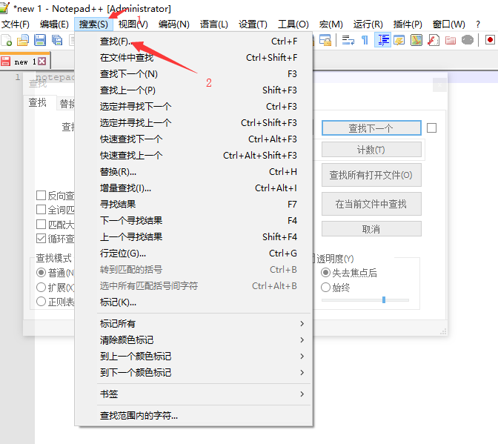

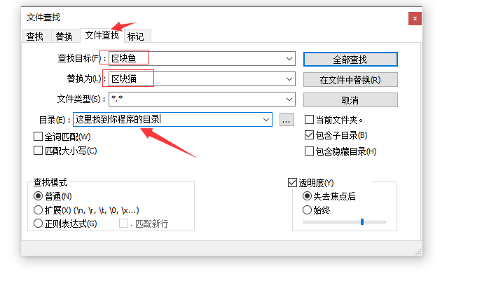

2.2修改网站域名

和修改项目名称方法一样

把45.127.98.171 替换成你的域名。比如你的域名是 注意不用带http

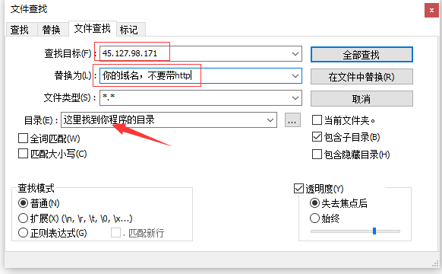

2.3所有静态修改方法跟3.2和3.1方法一样。

3.网站数据库配置文件修改

data\conf目录下database.php文件

1. 导入数据库上传系统 建网站即可。

前台地址：你的网站域名/h5

账号：13800138000

密码：123456

后台地址：你的网站域名/admin

账号：admin

密码：wxhwqvb